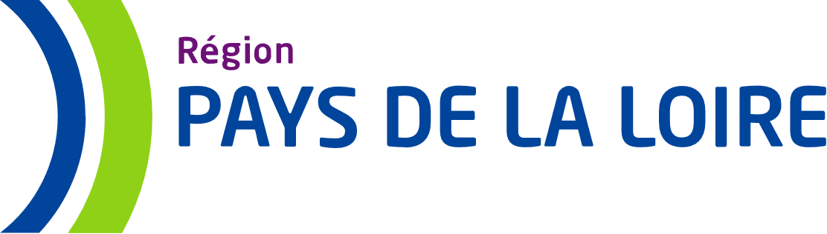

Description détaillée du projet
Projets de Sensibilisation aux ODD sur le territoire des Pays de la Loire

Synthèse

Remplissage automatique ; ne rien inscrire dans ce tableau (pour rafraichir si nécessaire, lancer un aperçu avant impression).
Nom de la structure :
Titre du projet :
Objectif spécifique :
Statut : | Sélectionner

Date de démarrage : |  | Durée :
Budget total du projet : |  | Budget annuel :

Résumez votre projet (800 caractères maximum) – A reporter p. 4 du Cerfa (Description) :

Présentation du porteur de projet

Nom de la structure :
Sigle ou acronyme :
Date de création :
Représentant légal :
Numéro SIRET : | Code APE :
Adresse postale :
Code postal : | Commune :

Personne contact pour cette demande :
Fonction :
Numéro de téléphone : | Email :

Nombre d’adhérents : | Nombre de salariés : | Nombre d’étudiants :
Nombre des personnes participants à l’activité : | Bénévoles : | Salariés :

Votre structure est-elle adhérente au réseau Pays de la Loire Coopération Internationale ?
Expérience du porteur de projet dans la coopération internationale (800 caractères maximum) ?

Activité du porteur de projet en Pays de la Loire (800 caractères maximum) ?

Présentation générale du projet
Statut :
Titre du projet :
Date de démarrage prévisionnelle du projet : | Durée prévisionnelle du projet :

Contribution aux objectifs de développement durable :
A quel(s) objectif(s) adopté(s) par les Nations Unies dans le cadre de l’Agenda 2030 votre projet contribue-t-il ? Pour en savoir plus sur les ODD, vous pouvez consulter le site dédié : https://www.un.org/sustainabledevelopment/fr/objectifs-de-developpement-durable/
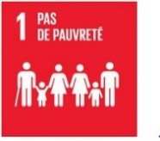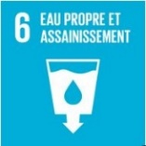
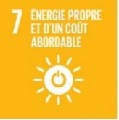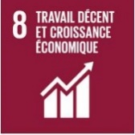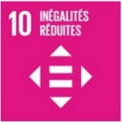
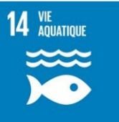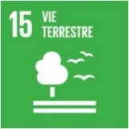

Localisation du projet :
Votre projet doit avoir une envergure régionale pour être éligible.

Partenaires du projet

Votre rôle dans le projet et moyens dédiés (800 caractères maximum) :

Partenaires (rôle et moyens dédiés) :
Votre projet doit avoir une dimension pluri-acteurs pour être éligible (= partenariat avec des acteurs aux statuts variés : associations, entreprises, collectivités, établissements d’enseignements…)
Nom du partenaire | Nature du partenariat | Préciser l’implication dans le projet pour les partenariats techniques, matériels et opérationnels

Description du projet

Historique du projet (1000 caractères maximum) :
Qui est à l’initiative du projet ? Quelle est l’expérience de l’association demandeuse et de ses partenaires dans la thématique de l’action ?

Objectif spécifique du projet :
A quel objectif le projet entend-il répondre à moyen terme (effet) ?

Public cible (1000 caractères maximum) :
Innovation du projet (1000 caractères maximum) :
Politique publique régionale concernée (1000 caractères maximum) :
Atteinte des ODD (1000 caractères maximum) :
Précisez en quoi votre projet entend sensibiliser les ligériens à un ou plusieurs ODD.

Description et calendrier des actions :
Activités (actions menées dans le cadre du projet) | Calendrier (pour les projets pluriannuels)
 | Année 1 | Année 2 | Année 3
A1 :
A2 :
A3 :
A4 :
A5 :
A6 :
A7 :
A8 :
A9 :
A10 :
A11 :
A12 :

Evaluation du projet

Suivi du projet (1200 caractères maximum) :
Quels outils et moyens de suivi seront déployés en cours de projet ?

Evaluation finale (1200 caractères maximum) :
Comment seront mesurés les effets du projet après sa réalisation (questions et indicateurs principaux) ? Comment seront collectées les informations permettant de mesurer ces effets (évaluation interne / externe, période, implication des parties prenantes…) ?

Budget prévisionnel

Informations générales (à extraire du budget détaillé en annexe) :
Budget total du projet : | Budget annuel (si pluriannuel) :
Moyens humains dédiés au projet en Pays de la Loire :
Nombre | Fonction | Statut | Durée (mois) | Valorisation ou rémunération moyenne (EUR)

Pièces justificatives à fournir

Les pièces listées ci-dessous sont à inclure dans le dossier de demande de subvention.
Pour les associations nationales ayant une antenne en Pays de la Loire, les pièces administratives doivent être rattachées à l’antenne et non au siège national.
Pour les structures non associatives déposant un dossier auprès du Conseil Régional, les pièces à produire peuvent différer ; merci de vous référer au règlement du dispositif FACI.

Formulaire dûment rempli
Budget prévisionnel commun dûment rempli
Le bilan des projets financés précédemment ou rapport intermédiaire de la précédente phase pour les projets pluriannuels
Copie des lettres de notification ou accords de financement des autres bailleurs, lorsque ceux-ci sont acquis
Copie des statuts, datés et signés
Composition du bureau et du conseil d’administration de l’association : nom prénom, fonction au sein de l’association
Récépissé de déclaration en préfecture de la création de l’association
Relevé d’identité bancaire (RIB)
Dernier Procès-verbal de l’Assemblée Générale, signé du représentant légal
Dernier rapport d’activités annuel approuvé par l’Assemblée Générale
Dernier Bilan comptable annuel approuvé par l’Assemblée Générale
Plan d’actions annuel présentant les activités prévues en Pays de la Loire

